**Analyserer tøjinsdustrien i Danmark og beskriv KFS for Branchen. Er strukturen og udviklingen positiv eller problematisk for IC Companys?**

IC Company er et af de største tøjfirmaer i norden. Det er en dansk virksomhed startet i 2001 af   
Carli Gry International A/S and InWear Group A/S.

Porters five forces:

**Truslen fra nye udbydere**

Lav vækst i branchen

Svær indtrængen på markedet

Attraktiv branche, svært at etablere sig

**Konkurrencesituationen i branchen**

Højt niveau af konkurrence, stor rivalisering

Kræver styrker i adgangsbarriere

Sætter højere krav til succes i markedet

**Købernes forhandlingsstyrke**

Rimelig forhandlingsstyrke

Kunden har prisbevidsthed efter krisen

Øget nethandel

**Leverandørens forhandlingsstyrke**

Lav forhandlingsstyrke

Mange udbydere

Påvirket af udbud og efterspørgsel

Påvirket af råvarernes produktionspriser

**Konkurrence fra substituerende produkter**

Tilkøb og frasalg af mærker

Investeringer i branchen

Opkøb af nye handelsplatforme

For at kunne se nærmere på tøjindustrien i Danmark, så har jeg valgt at benytter Porters Five Forces for at danne et bedre overblik over branchen. Ud fra artiklen om mode og tekstil branchen og Porters Five Forces, udvikler branchen sig jævnt og konkurrencen er hård, så der skal være en klar strategi for at gå ind markedet. IC Company har været en del af branchen i 12 år og har derfor allerede en fod indenfor i markedet. For at vurdere deres placering i denne sammenhæng beskrive jeg KFS for branchen.

|  |  |  |  |
| --- | --- | --- | --- |
| KFS | Krav til succes i markedet | Virksomhedens performance (1-10) | Mangler el. styrker |
| Stærke brands | Mindst tre stærke brands | 6 (under udvikling) | Marlene Birger og  Tiger of Sweden er stærke brand og det er målet a Peak Performance skal blive det. |
| Omkostninger | Billig produktion | 8 | Da de har mange mærker, er det nemt at lave samlet produktion = mindre pris |
| Innovation | Fingeren på pulsen, kendskab til trends og tendenser. Substituerende produkter | 7 | Stærk inden for de førende brands. |
| Ledelse | Faste mål. Mission og vision. Klar struktur og overblik over branchen | 6 (under udvikling) | Ny leder med gode erfaringer. Er i gang med at få virksomheden til at vokse. |
| Strategi | Stærk strategi, løbende tilpasning og udvikling. | 6 (under udvikling) | Ny leder, nye strategier. Under udvikling. |
| Værdikæde | Globalisering. Fordel med produktion i udland. Stordrift | 9 | Stærk |
| Medarbejdere | Effektivisering og service på højt niveau | 7 | Stærk |

IC Company er i en positiv udvikling, da de har to stærke brands som de lægger stort vægt på. Peak Performance har potentialet til at blive en stærkt brand, så der ligger en strategimæssigt udfordring i at gøre dette mærke mere gældende på markedet. Disse tre brands gør IC Company stærkere i branchen, da de differentiere sig som Premium brands og udgør en vigtig del internationaliserings og vækststrategien.

At have flere brands gør også IC Company konkurrencedygtige på priserne og giver dem mulighed for at øge deres forhandlingsstyrke over for leverandøren.

Inden for innovation er der en meget positiv udvikling. IC Company har været udfordret i forhold til hvad de skulle stille op med de brands, der viste røde tal og med den konkurrence, der er på markedet og de stærke brand de har ved siden af, har de taget en klog beslutning i at sælge nogle brands videre.

Alle 9 brands er fuldt ansvar for hele deres værdikæde. Med den nye organisationsstruktur har koncernen opnået øget ansvarlighed og fleksibilitet.

Alt i alt er tøjindustrien i Danmark en branche med meget hård konkurrence, men IC Company tilpasser og fornyer sig, så de ikke låses fast i eventuelle problematikker.

**Historisk, hvad er IC Company konkurrentfordel?**

IC Company startede som en fusion mellem Inwear Group A/S og Carli Gry International A/S. De havde som udgangspunkt fire brands, men løbende er brands blevet solgt og omdøbt for at følge med tiden. Designer remix blev lanceret i 2002. Tiger of Sweden blev opkøbt i 2003 og Marlene Birger blev joint venture i 2003. Det ses tydeligt på IC Company historie at det er en aktiv og dynamisk virksomhed, der hele tiden arbejder med at forny og forbedre sig på markedet. De er nu i færde med at markedsføre sig på 3 Premium brands nemlig Tiger of Sweden, Peak Performance og Marlene Birger, samt Designers Remix og Saint Tropez. Denne udvikling har betydet at de brands, der originalt startede det hele er blevet solgt, og at man har satset i en andet retning. Det er et stort strategisk spring, men et sats der viser at de er villige til at øge deres konkurrencefordel, ved at fjerne de svagheder som virksomheden havde. Den lange historie er også med til at vise at de er villige til at tage de tiltag, der er nødvendige for at være i en branche med så hård konkurrence som modeindustrien.

**Hvilken Konkurrencestrategi følger virksomheden og hvilke krav sætter det til virksomhedens ressourcer og kompetencer?**

IC Companys vision er at være blandt de bedste udviklere af sports- og modebrands. De vil gerne tilføje værdi ved at være aktiv inden for alle dele af deres brand og give de rigtige udfoldelsesmuligheder for kreativitet og innovation for koncernens brands.

*“Vores vision: at være blandt de bedste udviklere af sports- og modebrands”*

*“Vores mission: At opbygge succesrige brands ved at forene forretningsekspertise med kreativitet og innovation”*

De følge en såkaldt multibrand strategi, som gør at aktivt ejerskab og konstant udvikling er en essentiel del at virksomheden. IC Companys har en koncernstuktur baseret på en fuld linjeorganisation og identisk struktur for alle brands, der gør det nemmere for dem at opnå deres mission

IC Company **Strategiske fokusområder er opdelt i fem dele.**For at sikre den rette langsigtede udvikling for koncernens brands er der defineret fem strategiske fokusområder med forskellige implikationer for det enkelte brand afhængig af dets markedsposition og vækstpotentiale.

**Opbygning af stærke brands** – skal sikre, at vores brands udvikler en egenart, der differentierer dem fra deres konkurrenter, og som kommunikeres konsekvent.

**Fokuseret markedstilgang** – skal prioritere vores ressourcer og indsats i forhold til potentialet for det enkelte brand i pågældende marked.

**Øge kontrolleret distribution** – skal øge kontrollen med vores distribution gennem en professionalisering af samarbejdet med vores kunder samt en ensartet kommunikation af brands egenart.

**Optimering af processer og værdikæde** – skal løbende udvikle vores processer og værdikæde gennem intern vidensdeling samt benchmarking mod de bedste af vores konkurrenter.

**Praktisering af stærk ledelse** – skal fokusere på præstationskultur og udvikling af talenter.

De krav som det som det stiller til virksomhedens ressourcer og kompetencer ses ved nedenstående figur:

**Ressourcer**

Stærkt viden center

Portefølje

Solid base

Markedsnærhed

**Værdiskabelse**

**Konkurrencefordele**

**Kerne kompetencer**

Produktværdi

Design innovation

Brand værdi

**Kompetencer**

Know-How om udvikling

Nytænkning

Udviklingsmål

Det er vigtigt at lægge vægt på virksomhedens kernekompetencer, da det skaber en velfungerende konkurrencedygtigt brand. Det er det, som i sidste ende forsyner kunden med den værdiskabelse som er nødvendig.

**Lav en konkurrentanalyse af bestseller, IC Company og H&M. Hvem vinder kampen/markedet?**

|  |  |  |  |
| --- | --- | --- | --- |
| Ansoff | IC Companys’ | Bestseller | H&M |
| Stærkt brand | 5 Brands 3 stærke, 2 middel | 17 brands | 2 brands |
| Omsætning | 3,3 mia. kr | 19,4 mia. kr | 103,1 mia. kr |
| Overskudsgrad | 5 pct | 6 pct | 18 pct |
| Vækst | 3 pct | 16 pct | 8 pct |
| Antal butikker | 300 | 10.000 | 2500 |
| Antal medarbejdere | 2.217 (2011) | 13.900 | 116.000 |
| Markedsandel | <3.0 pct | 7.1 pct | 8,8 pct |

Tallene her taler sit eget tydelige sprog. H&M ligger højest, selvom Bestseller er i imponerende vækst. Der er stor forskel på, hvor H&M og Bestseller ligger på markedet i forhold til IC Company, men set i forhold til antal af butikker og omsætning, så ser det rigtig pænt ud for IC Company. IC Company har en god overskudsgrad set i forhold til Bestseller, hvor man kunne forvente at den havde været større.

Der er forskellige faktorer der spille ind når man skal positionere sig på markedet. I en konkurrencemæssig sammenhæng giver det et godt overblik over, om man som virksomhed ligger i nærheden af sine konkurrenter.

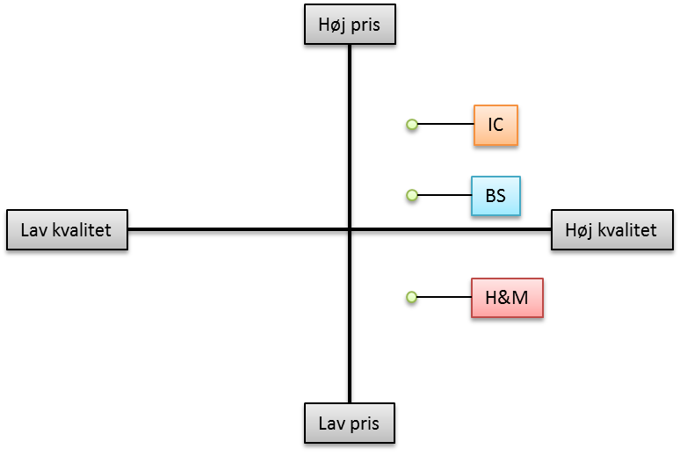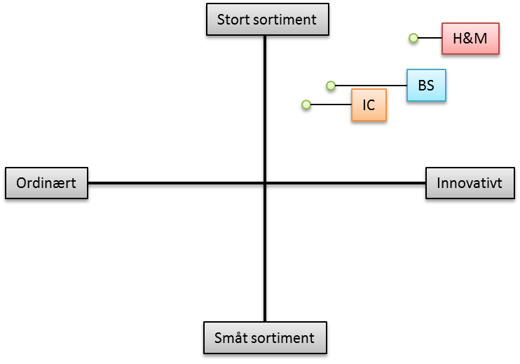

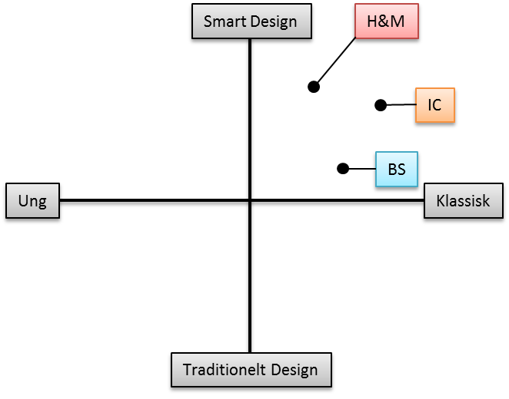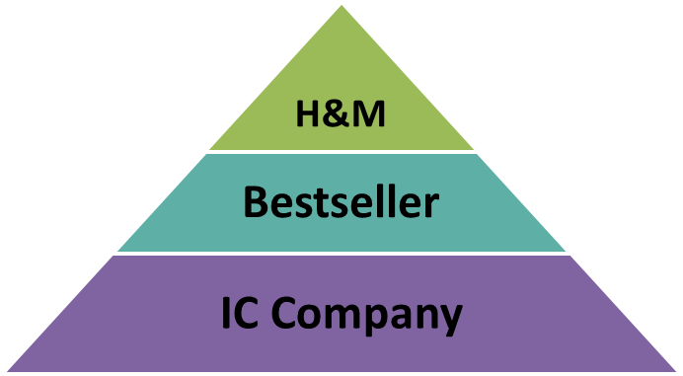

**Kvalitet og pris:**

H&M laver altid produkter til en meget lav pris. For nogle år siden var kvalitet ikke deres stærke side, med det har ændret sig markant inden for de sidste 7år. Grundet til at jeg har sat kvaliteten højere, er at den generelt er blevet bedre og at de er begyndt at lancere Premium quality produkter og har åbnet en ny butik ”And Other Stories”, som udelukkende fører kvalitetsvare.

Bestseller ligger i et jævnt prisleje og med en udemærket kvalitet. De skiller sig ud ved at lave gode moderigtige produkter til en overkommelig pris.

IC Company ligger lidt dyrere på deres Premium brands, men det går hånd i hånd med kvaliteten.

**Sortiment og innovativt:**

H&M har et kæmpe sortiment og får jævnligt designere, både anonyme og kendte til at lave designs for dem. De følger tidens tendenser og laver gengivelser af det der er på catwalken.

Bestsellers har også en stor design variation og benytter også muligheden for hjælp fra flere designere udefra.

IC Company ligger dog lige under Bestseller. Det skal her tages med at bestseller har mange flere brands og derfor også bedre mulighed for et bredt sortiment.

**Smart design og klassisk:**

H&M fokusere mere på trends end på de tidløse klassikere.

Bestseller og IC Companys ligger tæt op af hinanden med klassisk og tidsløst design.

**Konklusion:**

H&M er markant førende på markedet. IC Companys har dog en god position på markedet og er derfor en meget realistisk konkurrent til H&M og Bestsellers produkter. Hvis der kommer mere fokus på væksten og på kendskabet til deres brand, så kommer de hurtigt frem.

**Hvordan segmenterer IC Company strategisk sine brands og hvad er strategien?**

Brand segmentering

|  |  |  |  |
| --- | --- | --- | --- |
|  | Stil | Målgruppe | Image |
| Tiger of Sweden | Tiger of Sweden har et tæt samarbejde med de bedste tekstilproducenter Kombinationen af tekstiler med et rent snit baseret på sublimt håndværk skaber det unikke og højtelskede Tiger look.  Tiger of Sweden forbindes med sit eget stilsikre look – minimalistisk med et moderne snit | Tiger Men og Tiger Women appelerer til det modebevidste par, der bor i storbyen og har en middel/høj indkomst. De sætter pris på det afslappede luksus-look. De ønsker altid at tage sig godt ud og er af sind 25-38 år.  Tiger Jeans henvender sig til 18-30 år af sind, som søger et personligt udtryk. Kunden er tiltrukket af det rene skandinaviske modesnit på jeans.Går op i kvalitet og tøj, der sidder godt. De er tjekkede og stolte. | *“”Et anderledes snit” er nu mere vigtigt end nogensinde. Hver dag vil vi stå op og skabe en ny fortolkning af god skræddersyet skandinavisk mode med sin helt egen karakter. Det har vi til hensigt at blive ved med i mindst 100 år endnu.”* |
| Marlene Birger | By Malene Birger er et højtprofileret, internationalt designbrand, som tilbyder luksusprodukter til en overkommelig pris til en stigende skare af kunder med en global tankegang. | Alder 25+  Til den stilsikre design drevne kvinde. Går ind for kvalitet og gode materialer. | *“Vores vision er at blive anerkendt som et design-drevet, højtprofileret, inspirerende og respekteret brand på den globale modescene. Et brand folk er stolte af at være iklædt – og arbejde for.”* |
| Peak Performance | Casual kollektionslinjen er dybt forankret i lange tradition for at designe kvalitetstøj. Tøjet er designet med inspiration fra tradition for friluftsliv og karakteriseret af naturlige tekstiler, ulastelige snit, pynt og detaljer. Ved at kombinere tekniske kunnen anvendt i Active kollektionslinje skabes der et unikt produkt. | Peak Performances kundegruppe er ikke delt ind efter alder eller køn. Vi kalder helt enkelt vores kernekunder for ”Social Adventurers”.  Social Adventurers er folk, som søger nye oplevelser, kan lide at være udendørs og være aktive, nyder at tilbringe tid med vennerne og møde nye mennesker. | *“Vores produkter og alt, hvad vi foretager os, vil altid knytte sig til den simple filosofi fra dengang det hele begyndte: At skabe produkter vi selv elsker og har lyst til at gå i. Det hele startede med skitøj, men så indså vi, at vi havde brug for noget tøj efter skiliften havde lukket.”* |
| Designers Remix | Charlotte Eskildsen formår med Designers Remix at overbringe abstrakt minimalisme til elegance i en vifte af tidløse produkter med en arkitektonisk tilgang til det sofistikerede. Udtrykt i geometriske, naturlige og asymmetriske silhuetter, udsøgte tekstiler samt 3D tryk. | Til kvinden, som tør have en ukonventionel holdning til mode.  Designers Remix er et brand, der henvender sig til positive, sofistikerede kvinder med selvsikkerhed og styrke. Det er til den nysgerrige kvinde med en stærk livslyst og som tør udfordre sine egne modsætninger. | “Det er min mission at få kvinder til at føle sig smukke, når de bærer mit tøj. Jeg ønsker at skabe tidløse kreationer – mode, som kvinder vil beholde i deres skab i årtier.” Charlotte Eskildsen, Chief Designer. |
| Saint Tropez | Designteamet hos Saint Tropez arbejder målrettet på at skabe styles, der sælger godt, og som hele tiden afspejler de sidste nye modetrends. Brandet fokuserer på markedet i det nedre del af midt-prissegment. Saint Tropez henvender sig til den yngre kvinde, som elsker mode, men stadig er prisbevidst. | Saint Tropez-kunden kendetegnes som værende en yngre kvinde i alderen 25-35 år, som er selvstændig, feminin og elsker mode, men som stadig er prisbevidst.  Hun ved, hvad der klæder hende, og hun ynder at følge moden, samtidig med at hun bibeholder sin egen feminine stil. | *“Saint Tropez er et internationalt brand, som har sine rødder i det altid feminine univers, som danner grundlag for produktet, kommunikationen samt oplevelsen i butikken. Der fokuseres hver dag i hele organisationen på at give kunderne bedre værdi både igennem produktet og den personlige kontakt. Saint Tropez ved, hvilke trends der rører sig for tiden, og arbejder dedikeret på at formidle disse til kunderne.”* |

IC Company går primært efter kvinder i alderen 25-38. Der er en klar rød tråd i hele deres sortiment i forhold til, at de henvender sig til folk med en interesse for kvalitet. De lægger meget vægt på at få deres produkter til at fremstå stilrene og sikre i deres design, og markedsføre sig derfor også på dette. Man kan godt sige at købekraften inden for segmentet er meget sikker. Det er nogle segmenter, hvor der er nogle forventede vækstmuligheder, der gør dette attraktivt.

Opdeler man dem i mode segmenter ser dette således ud:

|  |  |  |  |  |  |
| --- | --- | --- | --- | --- | --- |
|  | Sport/lifestyle | Contemporary | Formal | Casual | Jeans |
| Luxury |  |  |  |  |  |
| Premium | Peak Performancen | Marlene Birger  Tiger of Sweden  Designers Remix |  |  | Tiger of Sweden |
| Mid Market |  |  |  |  |  |
| Fast Fashion |  | Saint Tropez |  |  |  |

**Beskriv de strategiske udfordringer du ser for IC Company og kom med nogle forslag til en fremtidig strategi.**

For at bedre kunne få et overblik over virksomhedens strategiske position, så har jeg valgt at lave en SWOT-analyse da det giver en bedre struktur.

|  |  |
| --- | --- |
| **Interne forhold**  **Stærke sider (S)** | **Interne forhold**  **Svage sider (W)** |
| * Stærke og selvstændige brands * Tabsgivende brands solgt fra * Stor kundegruppe * Flere mulige leverandøre * Stor brancheerfaring i den nye ledelse * Differentieret målgruppe til produkterne * Fælles serviceplatform | * Relativt substituerbare produkter (gælder for hele tøjindustrien) * Afhængige af rettigdige leverance af kollektioner * Begrænset kendskab til IC Companys uden for Europa |
| **Eksterne forhold**  **Muligheder (o)** | **Eksterne forhold**  **Trusler (T)** |
| * Voksende e-commerce salg * Større salgspotentiale når økonomiske situation i Europa bliver bedre * Ekspander på vækstmarkeder eks. Kina * Vækst på svenske og norske marked * Undersøg muligheder inden for bæredygtigt design | * Relativt lave adgangsbarriere * Hård konkurrence * Hårde markedsvilkår |

På baggrund af ovenstående SWOT-analyse vil jeg foreslå, at man fortsætter med en stærk vækststrategi. Alle de brands som IC Company har er i vækst, da de har fjernet de svage led. IC Companys som før nævnt en ny implementeret strategi, der skal øge ansvarlighed, transparenthed og fleksibilitet. Den tager udgangspunkt i en stærk portefølje med selvstændige brands. Dette er en meget fornuftig strategi, der passer til det behov, der ser på markedet nu. Privat forbruget er lavt, men da målgruppen er stabil og produktet godt, så er det en sikker fremgang.

Som IC Company ligger nu, så er de relativt stærke på grund af deres konkurrencemæssige position inden for branchen, som ellers er kendetegnet ved mange konkurrenter og let substituerbare vare.

IC Company skal fokusere på den gode værdikæde de har og fortsætte med at optimere den til færre men mere tætte leverandøre.

Samlet set vurdere jeg at denne strategi kan bidrage til fremtidig vækst.